
Автомобильный трекер «Автоскан-А110М» входит в состав Системы мониторинга транспорта «Автоскан» и относится к аппаратуре спутниковой навигации функционирующей с использованием навигационных сигналов ГЛОНАСС и GPS.

Назначение
Передача на телематический сервер системы мониторинга транспорта и диспетчерский пульт набора мониторинговой информации, включающего в себя:
- идентификационный номер трекера;
- географические координаты (широту и долготу) местоположения ТС;
- скорость и направление движения ТС;
- время и дату фиксации местоположения ТС;
- значение уровня топлива в баке ТС;

Функциональные возможности
- Определение и передача на сервер данных о местоположении, скорости, ускорении и курса ТС;
- Обработка и передача на сервер данных с аналоговых и цифровых датчиков, установленных на ТС;
- Определение и передача на сервер информации о прибытии/убытии ТС с заданной территории;
- Определение движения ТС по информации от встроенного акселерометра;
- Обработка и передача на сервер информации о текущем уровне топлива в баке ТС;
- Запись истории событий в энергонезависимую память: «черный ящик»;
- Управление дополнительным оборудованием ТС (2 управляемых выхода).

Технические характеристики

Рабочее напряжение питания, В* | 10…34
Максимальный потребляемый ток не более, мА | 150
Резервное питание (встроенный АКБ) | (опционально)  Li-ion 3,7 V,  до 1020 мА/ч
Наличие защиты встроенной АКБ от перезаряда, полного разряда, короткого замыкания** | есть
Время работы устройства от полностью заряженной встроенной АКБ (без внешнего питания) не менее, ч | 5
Время полного заряда встроенной АКБ не более, ч | 10
Общее количество входов | 2
Общее количество дискретных входов | 1
Количество дискретных входов, используемых для подсчёта прямоугольных импульсов (подключения проточных измерителей, определения состояния доп. оборудования ТС) | 1
Общее количество аналоговых входов | 1
Количество аналоговых входов, используемых для подключения ДУТ | 1
Напряжение, измеряемое аналоговым входом, В | 0…12
Датчик перемещения и наклона (3D-акселерометр) | есть
Количество выходов типа «открытый коллектор» для управления внешними устройствами | 2
Максимальный ток коммутации выхода, мА | 200
Максимальное напряжение коммутации выхода, В | 30
Количество записей в энергонезависимой памяти (по типу кольцевого буфера) | 2000
Период записи данных во внутреннем запоминающем устройстве, с | Адаптивно
Каналы передачи данных по GSM | SMS, GPRS
Опциональный выбор передаваемых параметров для экономии трафика в роуминге | есть
Возможность управления по SMS и DTMF | SMS
Проводной интерфейс для выполнения настроек, управления и передачи данных | USB
Зарядка встроенного аккумулятора по USB | есть
Максимально количество серверов (IP-адресов), на которые одновременно передается телеметрическая информация | 1
Возможность дистанционного обновления прошивки и смены настроек по каналу GPRS | есть
Возможность изменения настроек по SMS | есть
Автоматическое обновление прошивки | есть
Максимальное количество подключаемых цифровых датчиков уровня топлива по интерфейсу RS-485 | 3 (по K-Line)
Интерфейс 1-Wire для подключения цифровых датчиков температуры и считывания ключей TouchMemory | есть
Максимально возможное количество подключаемых цифровых датчиков температуры | 10
Возможность формирования событий по снижению/превышению температуры | есть
Степень защиты корпуса | IP54 опционально
Рабочая температура со встроенной АКБ, ^{о}C | -20 … +60
Рабочая температура без встроенной АКБ, ^{о}C | -40… +85
Температура, при которой осуществляется заряд встроенной АКБ, ^{о}C | 0 … +50
Повышенная влажность при 35^{о}С, % | 95
Габаритные размеры системного блока с разъёмами, мм | 77х86х33
Масса системного блока, кг | 0,200
* - При превышении номиналов срабатывает схема защиты по питанию.
** - Защита от заряда аккумулятора при его переохлаждении и перегреве.

Комплект поставки

Системный блок | 1
Монтажный жгут с разъемом и предохранителем 1 А | 1
Платформа крепления | 1
Аккумулятор резервного питания | опционально
Руководство по эксплуатации | 1

Описание устройства

Назначение входов/выходов

Вход 1 - служит для подключения сигнала или от датчика уровня топлива или для подключения дополнительного оборудования ТС: тревожной кнопки, счетчика пассажиров, сельскохозяйственного оборудования, сигнала «включение зажигания» и т.п.

Вход 2 - служит только для подключения дополнительного оборудования ТС: тревожной кнопки, счетчика пассажиров, сельскохозяйственного оборудования, сигнала «включение зажигания» и т.п.

Прибор работает с любыми аналоговыми датчиками уровня топлива и с цифровыми ДУТ типа «Калибр».

Назначение и функциональность входов определяются настройкой, которую можно выполнить удаленно из Программы мониторинга «Автоскан».

Выход 1 и Выход 2 – служат для управления внешними исполнительными устройствами различного назначения: предпусковым подогревателем, громкой связью и т.п. Управлять выходами можно SMS командами с сотового телефона или из Программы мониторинга «Автоскан».

Назначение светодиодных индикаторов
- Индикатор питания (красный) - горит постоянно при наличии напряжения питания.
- Индикатор GPS сигнала (желтый) - горит постоянно при видимости спутников.
- Индикатор GSM сигнала (зеленый) имеет 3 режима индикации:
- кратковременная однократная вспышка - GSM сигнал отсутствует
- кратковременная серия вспышек - GSM сигнал есть, подключения к серверу — нет,
(кол-во вспышек показывает мощность GSM сигнала).
- постоянно горит с кратковременными гашениями - подключение к Серверу есть,
(кол-во вспышек показывает мощность GSM сигнала).
Внимание! При работе прибора от источника резервного питания индикаторы GPS и GSM сигналов не горят.

Подготовка к работе и монтаж на ТС
Перед установкой трекера на транспортное средство необходимо вставить в него SIM-карту оператора сотовой связи. Слот держателя SIM-карты находится под крышкой с обратной стороны корпуса.

Помните: Услуги GPRS/SMS/USSD/Голосовая связь должны быть подключены, а баланс лицевого счета быть больше нуля.

Интернет-трафик составляет около 20-30 МБ в месяц. Важно учесть, что реальное потребление интернет-трафика сильно зависит от характера использования устройства и от качества связи. Соответственно чем хуже условия связи, тем чаще происходит переподключение устройства к серверу, и тем больше потребляется трафик.
В комплект входит одна из сим-карт:
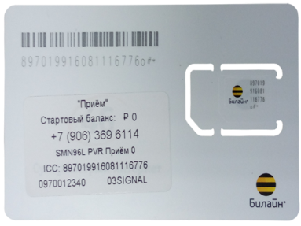 или 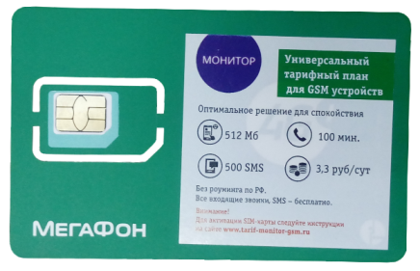
Билайн - тариф "Прием" Мегафон - тариф "Монитор"
3,3 рубля в сутки, в пакете 60 минут, 60 СМС и 1 ГБ интернета 3,3 рубля в сутки, в пакете 100 минут, 500 СМС и 512 Мб интернет
Служба технической поддержки 8 800 550 5173 Служба технической поддержки 8 800 550 5173
https://tarif-priem-gsm.ru/index.php http://tarif-monitor-gsm.ru

Подключение питания к трекеру осуществляется с помощью монтажного жгута из комплекта поставки. При подключении следует соблюдать правила техники безопасности, предусмотренные правилами выполнения ремонтных работ на автотранспорте. Все соединения должны обеспечивать надежный контакт и быть тщательно изолированы. В случае недостаточной длины нужного провода его можно нарастить проводом сечением не менее 0,5 мм². Вход питания терминала рассчитан на напряжение бортовой сети от 8 до 30 вольт.
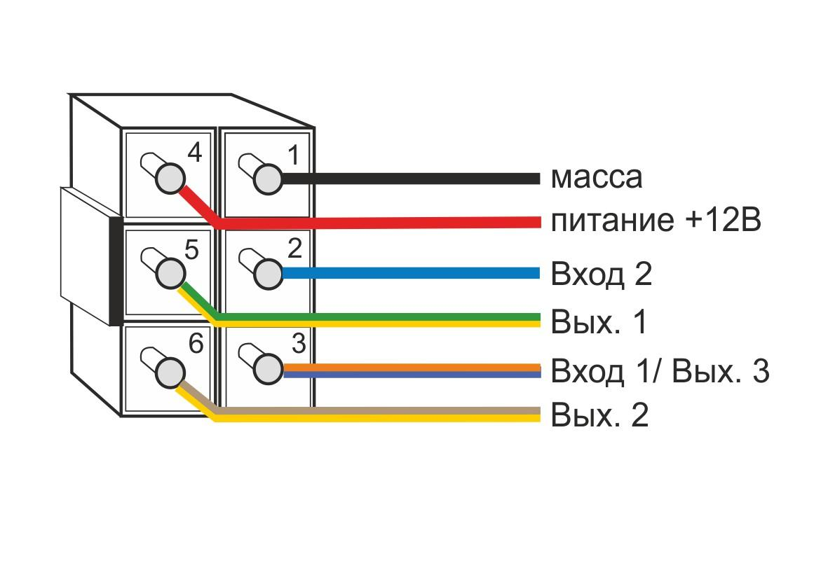
Назначение контактов монтажного жгута

№ контакта | цвет провода | Наименование цепи
1 | Черный | «Масса» (минус АКБ)
2 | Голубой | Вход 2
3 | Оранжево-голубой | Вход 1 / Выход 3
4 | Красный | Питание (+ 8/30 В АКБ)
5 | Желто-зеленый | Выход 1
6 | Коричнево-желтый | Выход 2

Общие требования к прокладке жгута в транспортном средстве:
- Радиус изгиба проводов не должен быть меньше 5 см.
- Не допускается прокладывать провода вблизи движущихся частей, источников электромагнитных помех (стартера, генератора, катушки зажигания, высоковольтных проводов).
- При выборе мест для прокладки необходимо избегать прилегания проводов к острым краям элементов автомобиля.
- После монтажа убедитесь, что все соединения надежны и хорошо заизолированы.
- При необходимости наращивать длину проводов используйте провод сечением не менее 0,5 мм. Соединение проводов осуществляйте методом скрутки/пайки или с использованием клеммников.

Установка в транспортном средстве:
- Место установки трекера должно быть выбрано, исходя из его габаритных (77х86х33 мм) и установочных размеров, а также с учетом обеспечения требуемого пространства для удобного подключения разъема.
- Место установки должно обеспечивать надежное крепление трекера к корпусу транспортного средства.
- Запрещено устанавливать трекер в местах, где его корпус или разъемы могут соприкасаться с движущимися частями или неизолированными электрическими контактами.
- При выборе места для установки трекера необходимо учитывать допустимые условия его эксплуатации (температурный диапазон -40 - +85С, степень защиты от проникновения посторонних тел и воды - IP52). Запрещено устанавливать трекер в моторном отсеке и др. местах, где возможны брызги или струи воды.
- Трекер должен располагаться горизонтально, в месте, обеспечивающем хороший приём навигационных сигналов.

Настройка трекера с помощью SMS-команд
- Убедитесь, что трекер находится на связи, позвонив на номер установленной в него SIM карты. В нормальном состоянии трекер должен сбросить вызов сразу или после нескольких длинных гудков.
- Для настройки следует послать SMS-команду, содержащую пароль доступа к Серверу и команду установки. По умолчанию пароль доступа = 123456789.

Список SMS-команд (регистр имеет значение):

LOGPAS= | Установка логина и пароля. Логин и пароль через пробел (см. пример)
LOGPAS? | Проверка логина и пароля
GADR= | Установка адреса (номера) трекера Всегда начинаются с 5-го номера.
GADR? | Проверка адреса трекера
APN= | Установка точки доступа. Если требуется имя пользователя и пароль, то они пишутся без пробелов через запятую. (По умолчанию APN=internet)
APN? | Проверка точки доступа
gsm? | Получение мощности GSM-сигнала
dataclr | Очистка памяти данных трекера
IPA= | Установка IP-адреса сервера
IPA? | Проверка IP-адреса сервера
IPP= | Установка IP-порта сервера
IPP? | Проверка IP-порта сервера
ReConnecT | Принудительное переподключение трекера после команд LOGPAS= IPA= IPP=

Например:

Смена логина и пароля 123456789 LOGPAS=login password (теперь: Логин – login, Пароль – password)
Смена номера трекера password GADR=50 (теперь текущий номер трекера – 50)

- Об успешном подключении трекера к Серверу свидетельствует постоянное свечение с кратковременными гашениями индикатора GSM сети на корпусе прибора.

Настройка трекера с ПК через USB-порт

- Скопируйте и сохраните на ПК необходимый для настройки трекера Драйвер USB порта (файл usb_driver.rar, раздел «Скачать» сайта www.auto-scan.ru ). Разархивируйте его и установите.
- Подключите трекер к ПК через USB разъём.

Внимание: SIM-карта на момент подключения к ПК должна быть удалена из трекера.

- Запустите в Программе Мониторинга программатор и выполните настройку (пропишите логин, пароль, номер трекера и точку доступа).
- По окончании процедуры настройки отключите трекер от USB порта компьютера.

Ресурс и гарантийный срок эксплуатации

Гарантийный срок составляет 12 месяцев с даты изготовления.
Срок службы (эксплуатации) составляет 5 лет.
Прибор должен использоваться только в соответствии с руководством по эксплуатации.
Вышедшие из строя в течение гарантийного срока эксплуатации по вине завода-изготовителя составные части подлежат замене или ремонту силами предприятия-изготовителя или организации, осуществляющей комплексное обслуживание.
Ремонт и обслуживание прибора с истекшим гарантийным сроком осуществляется за счет средств потребителя по отдельным договорам между поставщиком/установщиком и потребителем.
Потребитель лишается права на гарантийное обслуживание в следующих случаях:
- по истечении гарантийного срока эксплуатации;
- при нарушении правил монтажа, эксплуатации, транспортирования и хранения;
- механических, тепловых и иных повреждений, возникших в результате неправильной эксплуатации, небрежного отношения или несчастного случая;
- неправильной установки, регулировки и эксплуатации прибора;
- попадания внутрь посторонних предметов, жидкости, веществ, насекомых;
- в случае действия третьих лиц или непреодолимой силы (аварии, пожара, затопления, стихийных бедствий);
- в случае ремонта, внесения конструктивных изменений как самостоятельно, так и не уполномоченными на это лицами.

Условия эффективного и безопасного использования

Производитель гарантирует соответствие прибора требованиям ТУ 6811-005-25645152-2016 при точном соблюдении требований производителя, указанных в Руководстве по установке и эксплуатации.

Условия хранения и транспортирования

Прибор допускается перевозить в транспортной таре всеми видами воздушного, наземного и водного транспорта в соответствии с действующими правилами перевозки грузов.
Условия транспортирования - группа II по ГОСТ 15150 – 69 с ограничением воздействия пониженной температуры до - 40 ° С.
Условия хранения на складах поставщика и потребителя - группа II по ГОСТ 15150 – 69 с ограничением воздействия пониженной температуры до - 40 ° С.

Производитель

ООО «Микро Лайн» Россия, 607630, Нижегородская обл., Нижний Новгород, с.п.Кудьма, ул. Заводская, тер. 2, помещение 1
Тел/факс: (831) 220-76-76
support@microline.ru
Служба технической поддержки 8-800-700-72-91

Производитель оставляет за собой право без уведомления потребителя вносить изменения в программное обеспечение, конструкцию и комплектацию изделий с целью улучшения их технических и эксплуатационных параметров.

Гарантийная мастерская

ООО «Микро Лайн» Россия, 607630, Нижегородская обл., Нижний Новгород, с.п.Кудьма, ул. Заводская, тер. 2, помещение 1
Тел/факс: (831) 220-76-76
support@microline.ru
Служба технической поддержки 8-800-700-72-91

Отметка ОТК

Cерийный номер и дата изготовления:

Прибор изготовлен в соответствии с ТУ 6811-005-25645152-2016

Декларация соответствия ТС № RU. Д-RU.АД35.B.06706
Соответствует требованиям технического регламента Таможенного союза "Электромагнитная совместимость технических средств" (ТР ТС 020/2011)

Прибор проверен на функционирование и признан годным к эксплуатации.

Идентификационные данные

Заполняет абонент (интегратор) при монтаже прибора на транспортное средство

Марка, модель ТС

Гос. регистрационный знак

Логин

Пароль

Порядковый номер в системе



